**1 клас**

**13.04.2020**

**1. Навчання грамоти(Ч)**

Тема: «Буква «Ґ ». Спостереження за звуком [Ґ]. Опис предметів. «Країна загублених ґудзиків» Л. Ра

<https://derevo-kazok.org/gudzi-mudzi-koroleva-gudzikiv.html>

**2**. **Навчання грамоти(П)**

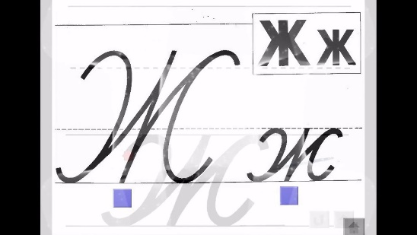Тема: «Поділ слів для переносу на склади»

**Записати число і класна робота.**

**Каліграфічно записати в зошитах букву Жж (по 1 рядку)**

**та слово Жирафа.**

***Вправи на повторення***

— Що називається складом? (Склад- це частина слова, їх може бути один, два,три і більше )

— Від чого залежить кількість складів у слові?

Поділіть слова на склади і знайдіть «зайве» слово в кожному рядку (усно).

*Гуска, курка, півень, качка, порося. (Порося)*

*ромашка, волошка, троянда, лілея, рак. (Рак)*

***Пояснення вчителя***

Під час письма часто доводиться частину слова переносити на наступний рядок.

— Давайте порівняємо слова каша, смак, їжак і знаю.

— Скільки букв у цих словах?

— Скільки в них складів?

— Як їх можна перенести? Ка-ша, а слова смак, їжак і знаю переносити не можна, тому що у слові смак один склад, а у словах їжак і знаю не можна залишати на рядку або переносити на інший рядок одну букву. Для переносу слів потрібно не лише вміти ділити слово на склади, але й знати особливі правила.

Запам’ятай! частини слів з рядка на рядок переносяться складами: сні-жин-ка, зи-ма.

Склад з однієї букви не залишається в рядку і не переноситься: яли-на, за-вія.

Односкладові слова не поділяються для переносу.

***Первинне закріплення***

Поміркуйте, які з поданих слів можна переносити.

Калина, ялина, гаї, край, малюю, звук, озеро, вуж, джміль, газета, лілеї.

— чому решта слів для переносу не діляться? ТОМУ,ЩО ..

***Узагальнення***

Записати в зошитах слова, поділяючи їх на склади:

Наприклад: мама (ма-ма), школа( шко-ла), дерево, ручка, підручник, зошит, весна, сонце.

**3. Математика**

Тема: «Порівнюємо числа в межах 100» с. 118

<https://www.youtube.com/watch?v=WEaAaWVrh40>

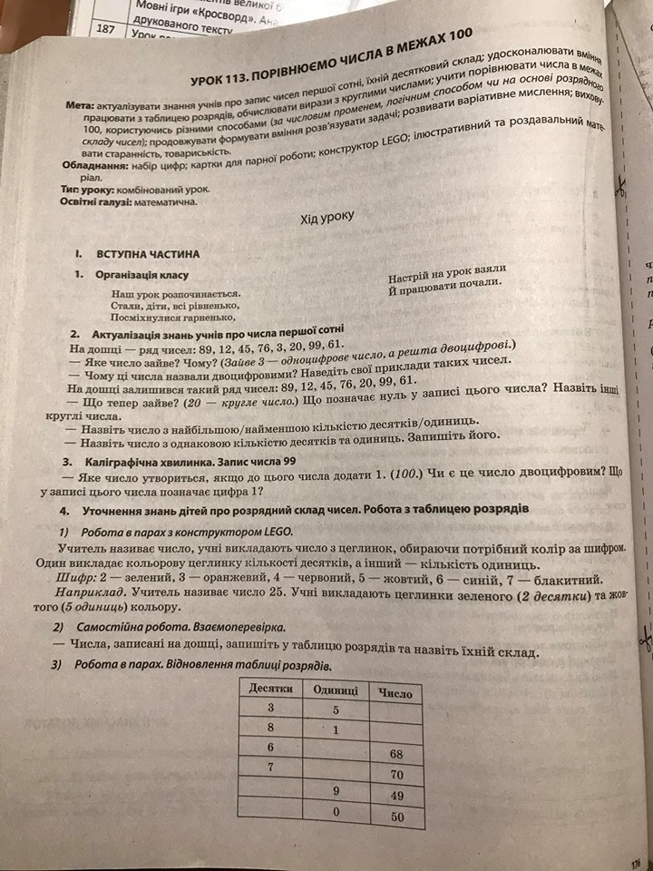

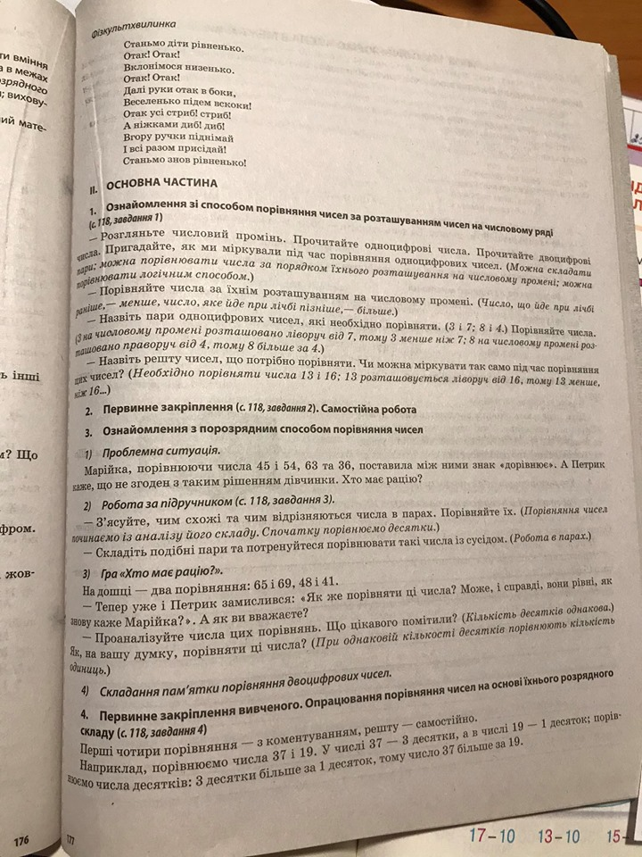

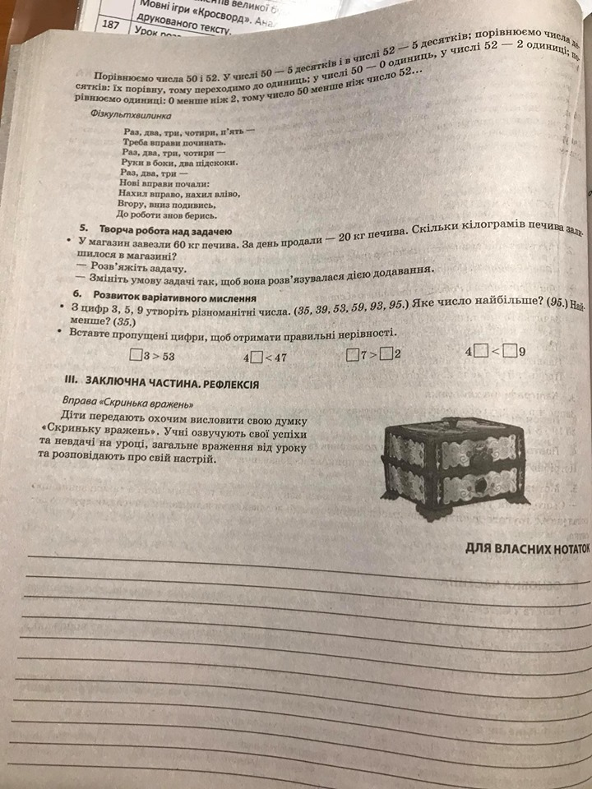

**4. Дизайн і технології**

Тема: « Конструювання найпростіших виробів. Пасхальний сувенір» с. 78-79

**14.04.2020**

**1. Навчання грамоти ( Ч)**

Тема: «Буква «Я». Позначення звуків [й][а]. Кольори веселки

Називати слова, в яких буква «я» має один звук [а] ( після приголосного) : картопля -[картопл’а], буряк [бур’ак].

Називати слова, в яких буква «я» має два звуки [й][а] (на початку слова, після голосної, після апосторофа):

Яблуко – [йаблуко], магнолія [магнолійа], бур’ян [бурйан].

Навести декілька власних слів. Скласти з ними речення (усно)

Намалювати веселку

**2**. **Навчання грамоти(П)**

Тема: «Буква «Я». Позначення звуків [й][а]. Складання слів та речень з буквою «я»

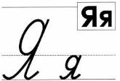Записати число, класна робота.

*Каліграфічна хвилинка*

*Записати каліграфічно букву Яя*

Скласти та записати 2 речення з буквою «я».

**3. Математика**

Тема: «Додаємо і віднімаємо на основі складу чисел другого десятка» с. 119

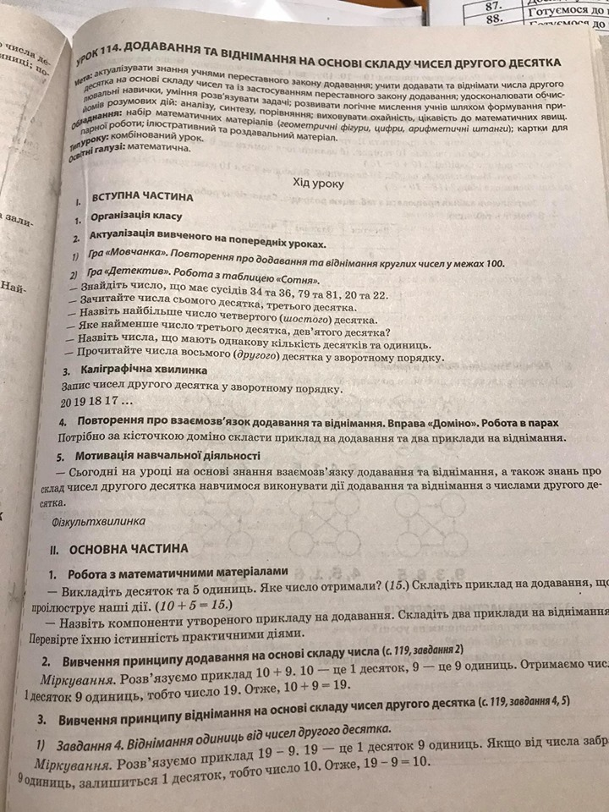

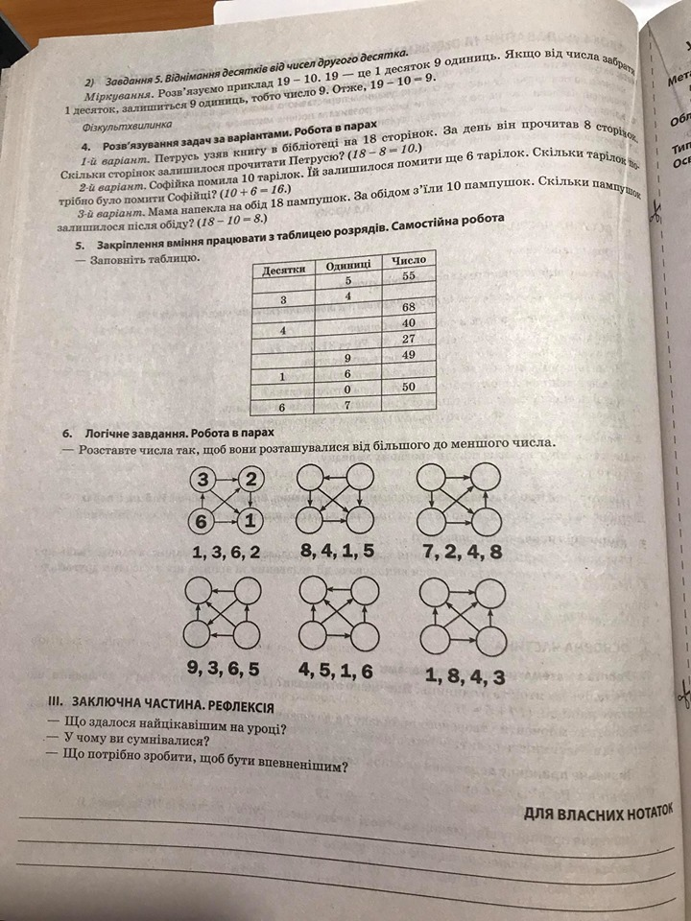

**4. Фізична культура**

Тема: « Організовуючі та загальнорозвивальні вправи для метання м’яча. Вправи для опанування навичок володіння м’ячем( вправи з малим м’ячем). Рухливі ігри»

**15.04.2020**

**1. Навчання грамоти ( Ч)**

Тема: « Читання казок про тварин. «Колобок»

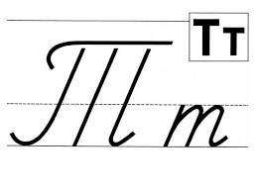**2**. **Навчання грамоти(П)**

Тема: « Читання казок про тварин»

Записати число

Каліграфічна хвилинка. Написання букви «Тт»

Записати в зошит всіх героїв казки «Колобок»

<https://www.youtube.com/watch?v=hFIDonaIly8>

**3. Математика**

Тема: «Додаємо і віднімаємо на основі складу чисел першої сотні» с. 120

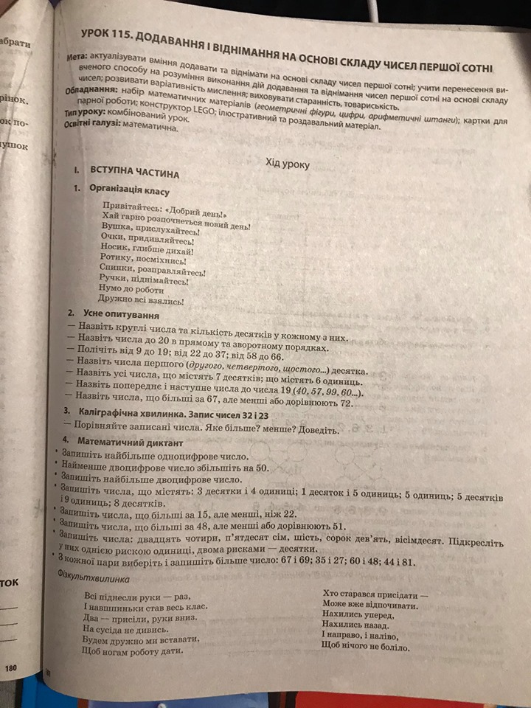

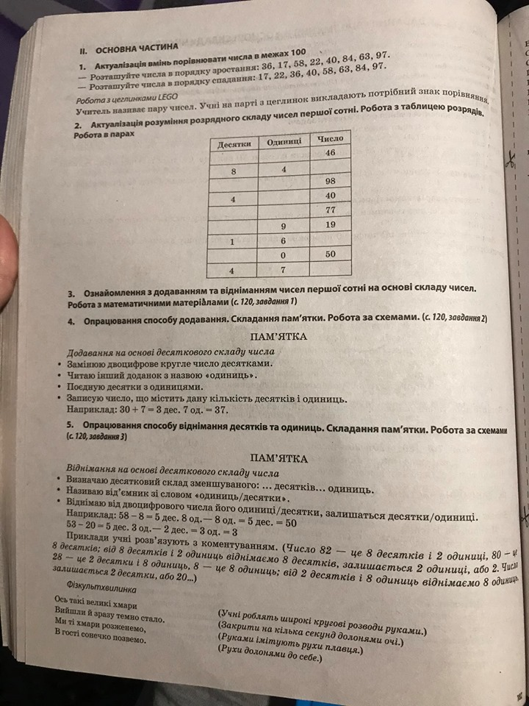

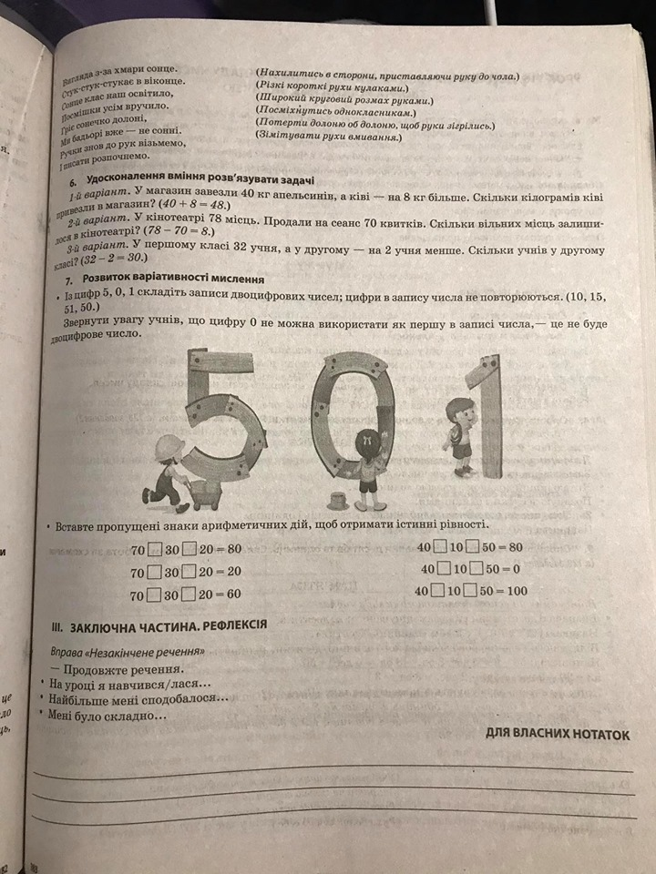

**4. Образотворче мистецтво**

Тема: «Театральна подорож. Театральні маски до казки «Колобок» с. 91

**15.04.2020**

***1. Я досліджую світ***

Тема: «До природи не неси шкоди» с. 74-75

***2. Музичне мистецтво***

Тема: « **Театральна подорож.** Опера. Балет. Слухання: П. Чайковський «Танець Феї Драже» з балету «Лускунчик». Порівняння музичних творів. Виконання: пісня «Семеро гномів». Ритмічна вправа (с.91).

П. Чайковський «Танець Феї Драже» з балету «Лускунчик»:

<https://www.youtube.com/watch?v=h0s_tLZ3DMk>

Пісня «Семеро гномів»:

<https://www.youtube.com/watch?v=pNGy5egvoOI>

***3. Фізична культура***

Тема: «Організовуючі та загальнорозвивальні вправи для метання м’яча. Вправи для опанування навичок володіння м’ячем( вправи з малим м’ячем). Рухливі ігри»

**16.04.2020**

***1. Я досліджую світ***

Тема: «До природи не неси шкоди» с. 76-77

***2. Навчання грамоти***

Тема: « РМ «Цятки і плямки».

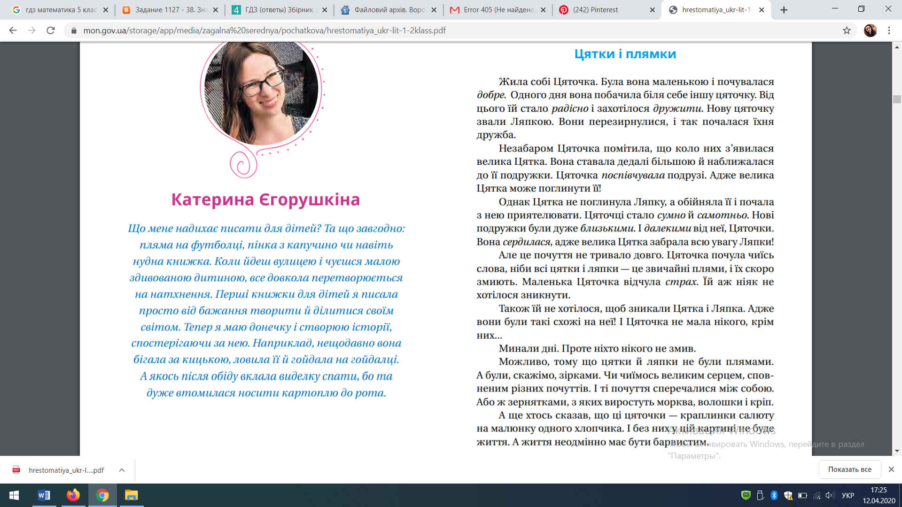

***3. Математика***

Тема: «Додаємо і віднімаємо на основі складу чисел першої сотні» с. 121

Фото надішлю особисто в месенджер.

***4. Англійська мова***

**Окремо підрозділ!**